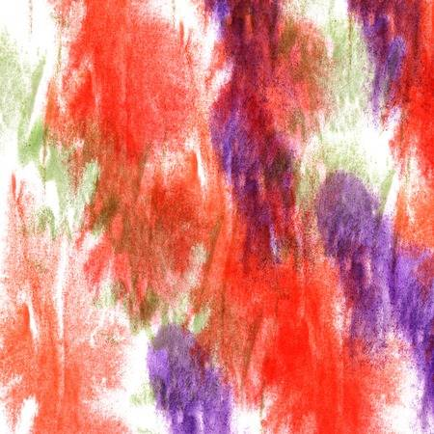**Nombre: Wendy Marisol Herrera Gomez.**

**Grado: 5to bachillerato.**

**Colegio: colegio del futuro.**

**Catedrática: Sandra Elizabeth Pajarito Chamalé.**

**Curso: Expresión Artística.**

**Semana: 24.**

**Trabajo: dialogó-frase de Picasso.**

**Fecha: 13-07-2020.**

**Dialogo- frase de Picasso.**

Hubo una vez, un hombre llamado Joan, él era un excelentísimo artista, pero un día el ya no pudo inspirarse, no tenía una idea siquiera, entonces dejo de intentarlo. Cada noche, Joan iba al mismo bar a desahogar su falta de inspiración.

Una noche, al propietario del bar (José), le llamo mucho la atención la razón por la que Joan llegaba ahí cada noche, entonces, esa misma noche el propietario del bar se le acercó y le dijo:

**Dueño-** Hola, hola. Cómo te llamas.

**Joan-** Me llamo Joan.

**Dueño-** Espero no te suene atrevido ni descortés, pero la verdad es que he observado que vienes aquí cada noche y me preguntaba ¿por qué? Ahh… disculpa… me llamó José.

**Joan-** Bueno, mucho gusto señor José, la verdad es que yo no vengo a este lugar a desahogarme por las cosas que me pasan sino por las que no me pasan, bueno creo que es algo que no le interesa, al final, el simple hecho de que yo venga a este lugar lo beneficia mucho a usted ¿no lo cree?

**José-** si claro que yo sé muy bien eso, pero la mayoría de gente que viene a este lugar no viene a desahogarse, sino a festejar, pero tú eres casi el único que viene a este lugar, solo, triste y a desahogarte, por esa razón es que efectivamente me interesa lo que ibas a decir, vamos cuéntame lo que te pasa.

**Joan-** bueno, creo que le voy a contar. Yo soy un artista, y no solo eso yo soy un excelente artista, pero a principios de este mes, nada me inspiraba y no sabía que dibujar, pasaron dos semanas y nada, entonces deje de intentar y aun así nada me inspira, entonces, como puede ver, ahora soy un hombre que vaga en busca de inspiración y por las noches vengo a desahogarme por no haberla encontrado, en fin, esa es la razón por la que vengo a este lugar Señor José.

**José-** ahora entiendo tu problema, oye no deberías estar aquí, al contrario, deberías estar trabajando, haciendo algo productivo, siendo feliz, ya que de ahí es de donde proviene la inspiración. Vamos Joan, levántate de aquí y ve a hacer lo que te dije.

**Joan-** usted realmente cree eso, porque yo hace mucho tiempo deje de creer que la inspiración existe.

**José-** recuerda la frase de Picasso: “la inspiración existe, pero…

**Joan-** … tiene que encontrarte trabajando” ¡sí claro!… muchísimas gracias, realmente mi problema fue haber parado y dejado de intentar lograr algo que realmente solo viene cuando no paramos y perseveramos en lo que hacemos… muchas gracias, realmente necesitaba recordar a Picasso.

**José-** no te preocupes, me hace muy feliz haber ayudado a alguien, aunque eso no me beneficie tanto a mí.

**Joan-** ahhh, pero claro que, si lo beneficiara, y mucho. Cuando yo deje de intentar me aleje de muchos de mis amigos, quienes me animaban y me decían que podía contar con ellos y quizás ellos no fueron los que me hicieron entender mi error, pero fueron los que trataron de comprenderme, entonces creo que no hay mejores personas que ellos y tú para festejar cuando haya logrado mi siguiente obra.

**José-** tienes razón, muchas gracias. Creo que además de ser un gran artista, también eres una maravillosa persona. Sigue creyendo en ti mismo y llegaras a ser tan famoso y recordado como Picasso y muchos otros.

**Joan-** si muchas gracias señor José, usted además de ser el dueño de este bar también lleva a un artista en el alma.

**José-** No lo olvides… todos somos artistas, solo que unos lo expresamos más que otros… ya debo irme, te deseo todo lo mejor…adiós.

**Joan-** muchísimas gracias señor José. Lo veré muy pronto… adiós.

Algunos días despues, Joan llegó con un grupo grande de amigos a festejar su nueva obra llamada: **Mi inspiración, hallada en un bar.**